Краткая инструкция
по регистрации на портале государственных и муниципальных услуг

- Выбираем пункт меню «Регистрация» раздела «Личный кабинет» на главной странице портала (www.gosuslugi.ru)
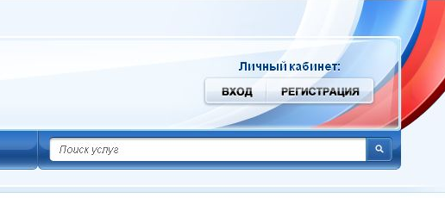

- Последовательно выбираем вкладку «Граждане РФ», «Стандартная учетная запись»
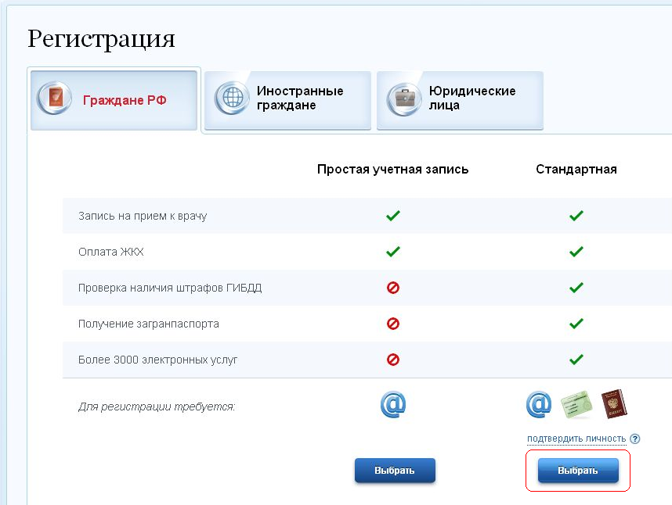

- Проходим обязательное ознакомление и подтверждаем свое согласие на обработку персональных данных для получения государственных и муниципальных услуг (требования Федерального закона от 27.07.2006 №152-ФЗ «О персональных данных»)
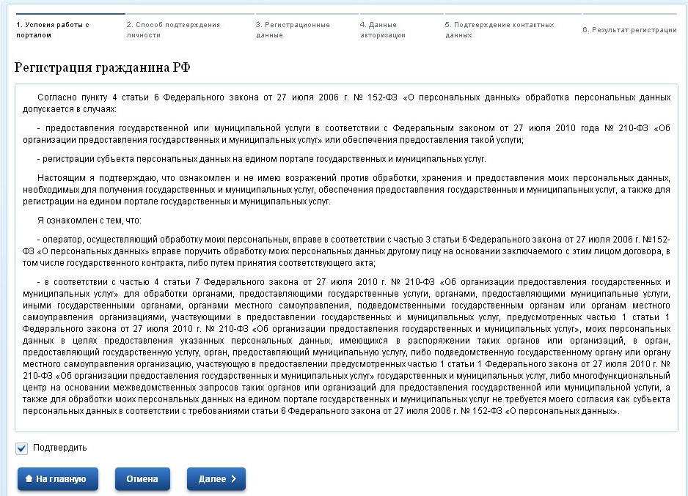

Регистрация проходит в несколько этапов:

- Выбираем наиболее удобный способ получения кода активации. Существуют варианты получения кода активации:
- через филиалы ФГУП «Почта России» (заказным письмом на указанный Вами при регистрации адрес – занимает время на пересылку заказного письма от Москвы до Вашего отделения почтовой связи),
- через центры продаж и обслуживания клиентов ОАО «Ростелеком» (адреса и график работы расположен здесь же на странице – получить код активации лично можно сразу после завершения процесса регистрации).
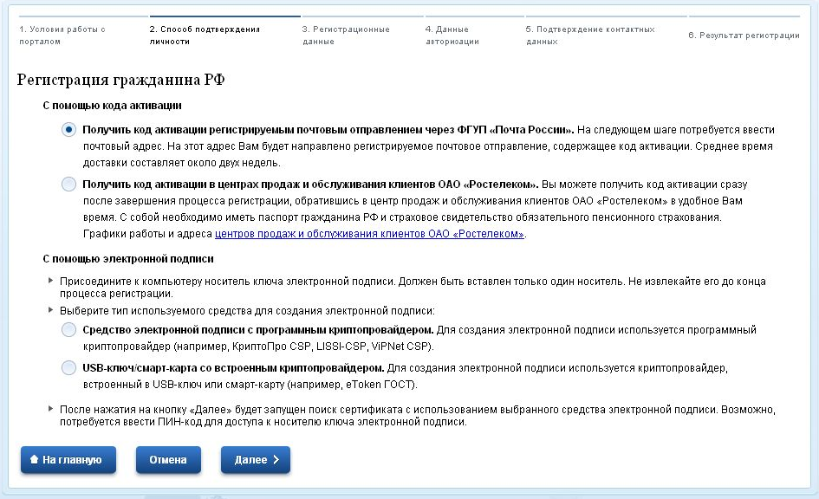

5. Необходимо заполнить:
- личные данные (фамилия, имя, отчество, дата рождения, пол),
- данные идентификации (СНИЛС , ИНН),
- контактные данные (адрес электронной почты, номер мобильного телефона),
- адрес доставки кода активации.

6. После заполнения необходимых данных будет произведена проверка введенных данных:
- «он-лайн» проверка данных идентификации (СНИЛС, ИНН),
- подтверждение контактных данных (путем рассылки сообщений на адрес электронной почты и номер мобильного телефона).
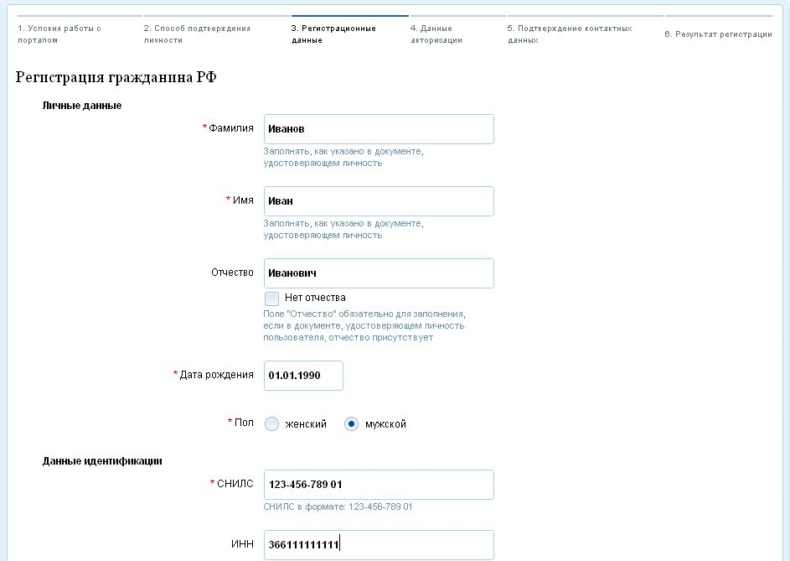
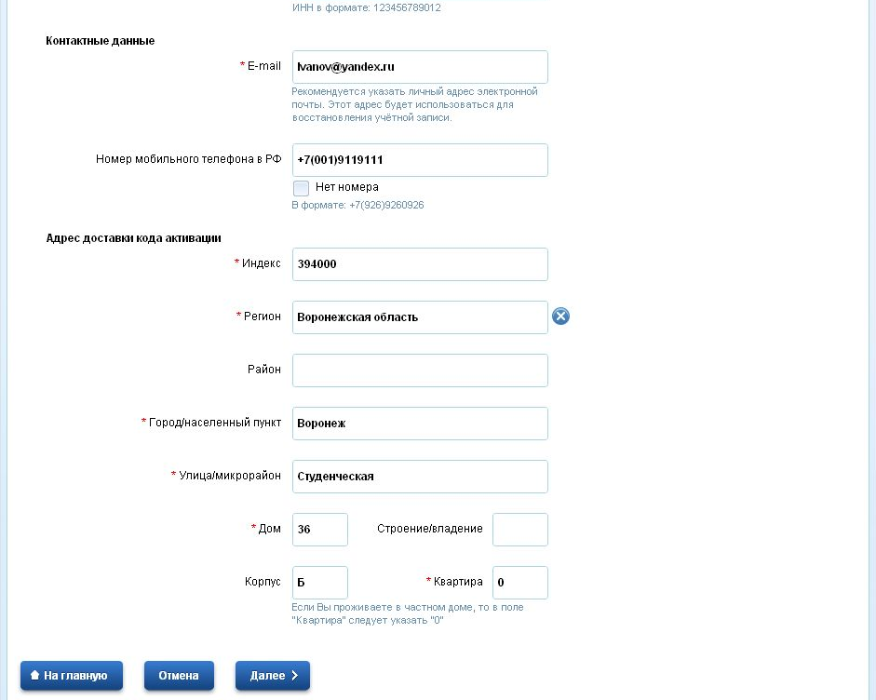
7. При успешном подтверждении данных код активации будет выслан заказным письмом (в случае выбора варианта получения кода активации через филиалы ФГУП «Почта России»).

Обращаем внимание, для входа в Личный кабинет необходимо ввести:
- логин (логином всегда является СНИЛС),
- пароль (определяется лично Вами после получения кода активации)

Дополнительно:

Если в процессе подтверждения введенного Вами СНИЛС Вы получили следующее сообщение:

необходимо:
- сверить реквизиты «Фамилия», «Имя», «Отчество» (при наличии), «Дата рождения» в страховом свидетельстве обязательного пенсионного страхования, паспорте и вводимыми Вами данными,
- в случае, если Вы обнаружили неточность в указанных реквизитах в страховом свидетельстве обязательного пенсионного страхования, Вам необходимо обратиться в кадровую (бухгалтерскую) службу работодателя или непосредственно в управление Пенсионного фонда РФ по месту Вашего жительства с заявлением об обмене страхового свидетельства.

В случае отсутствия ошибок рекомендуем повторить ввод данных через несколько часов / на следующий день или с помощью альтернативного браузера. Возможно, в данный момент на едином портале или на портале Пенсионного фонда РФ проводятся регламентные работы. При повторном возникновении ошибки подтверждения СНИЛС Вы можете направить электронное обращение на адрес kyankin@100.pfr.ru.

